Thông tin sinh viên:  
Họ và tên: Lê Thạch Cương

Học phần: Project III

MSSV: 20204637

**BÁO CÁO TIẾN ĐỘ THỰC HIỆN ĐỀ TÀI**

1. **Mô tả đề tài**

* Xây dựng 1 website bán sách nhằm cung cấp một nền tảng trực tuyến cho người dùng mua sắm và khám phá các loại sách.
* Website được xây dựng ở cả 2 phía client và server

1. **Kế hoạch thực hiện**

Kế hoạch phát triển hệ thống trong 15 tuần học

Tuần 1-3:

* Suy nghĩ và quyết định đề tài

Tuần 4-5:

* Thiết kế hệ thống
* Cài đặt môi trường
* Xây dựng chức năng xác thực

Tuần 6-11:

* Xây dựng và phát triển các chức năng chính phía user

Tuần 12-13:

* Xây dựng và phát triển của chức năng chính phía admin

Tuần 14:

* Hoàn thiện nốt các giao diện và chức năng còn thiếu / fix bug

Tuần 15:

* Báo cáo

1. **Kết quả thực hiện hàng tuần**

* **Tuần 1 – 3:**

+ Đề tài lựa chọn: Phát triển web bán sách

+ Website sẽ phân chia thành 2 loại người dùng:

1. User: Người dung khách: Có các chức năng liên quan đến quản lý sản phẩm, quản lý giỏ hang, quản lý đơn mua, …
2. Admin: Quản trị hệ thống: Có chức năng liên quan đến quản trị người dùng cũng như vấn đề của người dùng liên quan đến các chức năng của hệ thống

* **Tuần 4-5:**

**+** Cài đặt môi trường

**+** Tìm hiểu về JavaScript và TypeScript

**+** Thiết kế hệ thống:

* Phân tích yêu cầu chức năng của hệ thống:

Biểu đồ usecase:

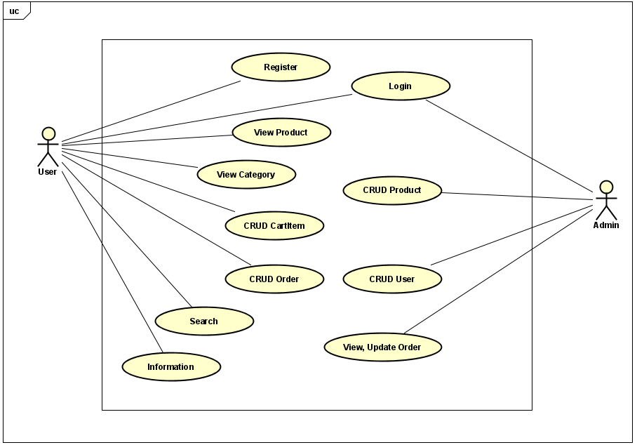

* Phân tích và thiết kế database

Biểu đồ ERD:

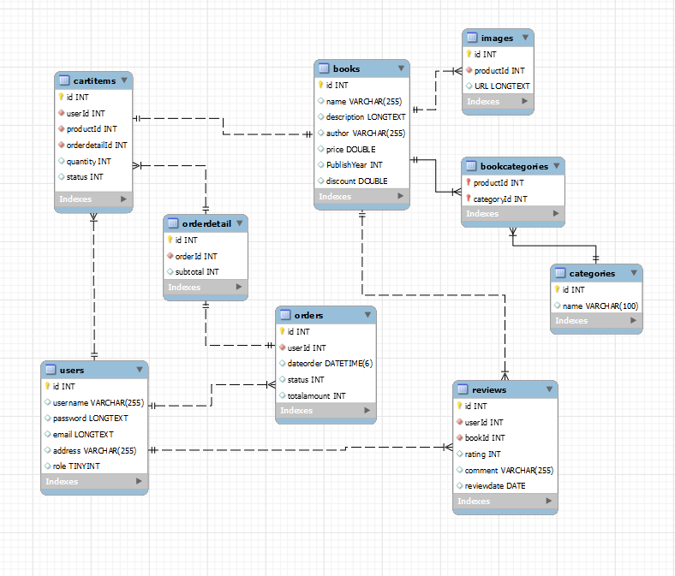

* **Tuần 6:**

Giao diện phía người dùng:

* Màn hình trang chủ:

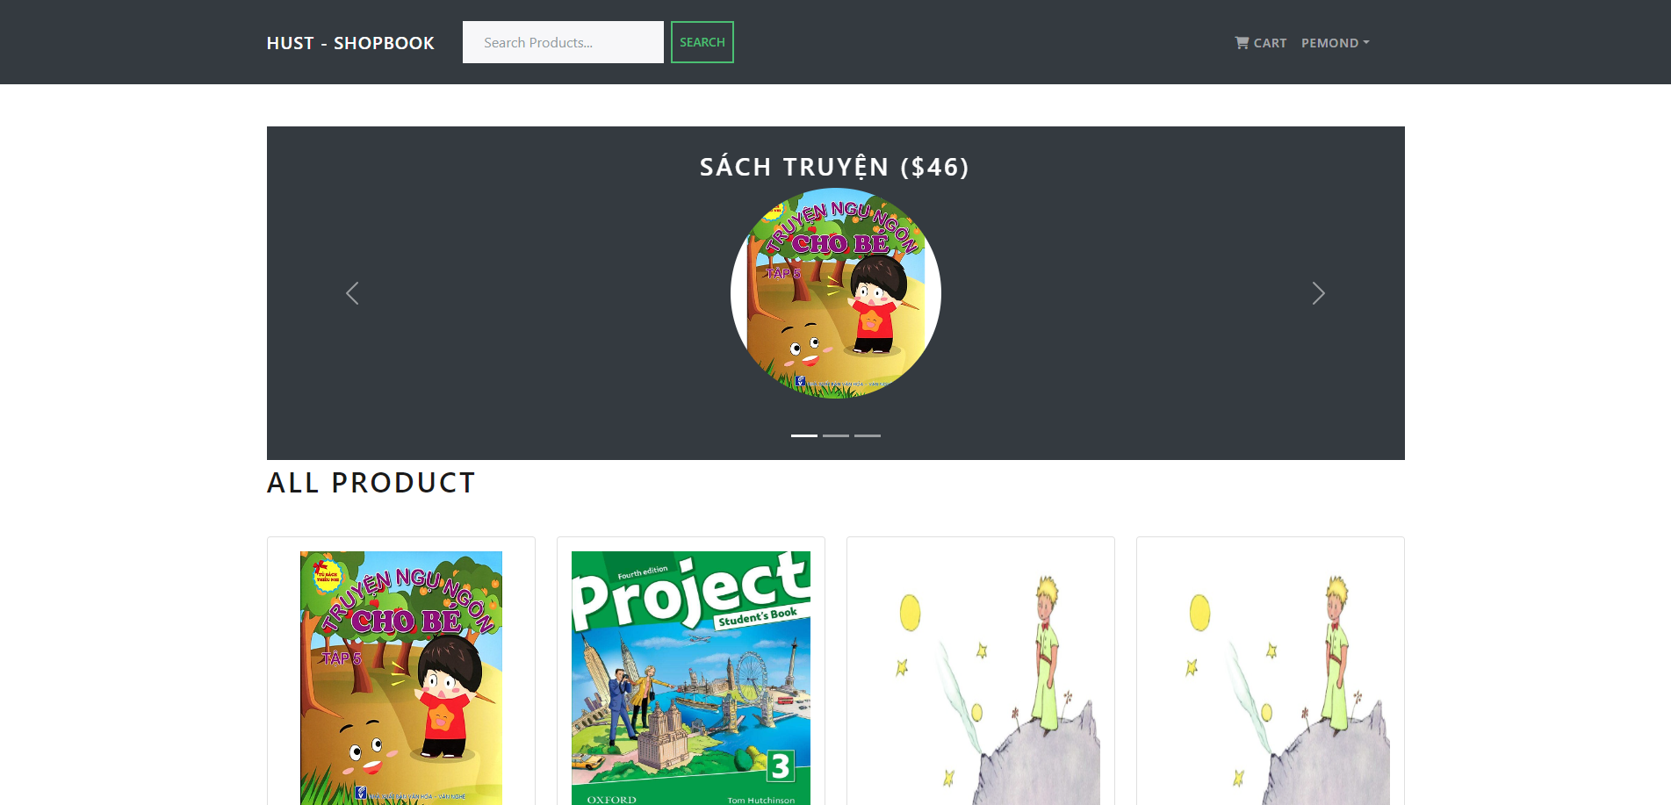

* Màn hình thông tin sách:

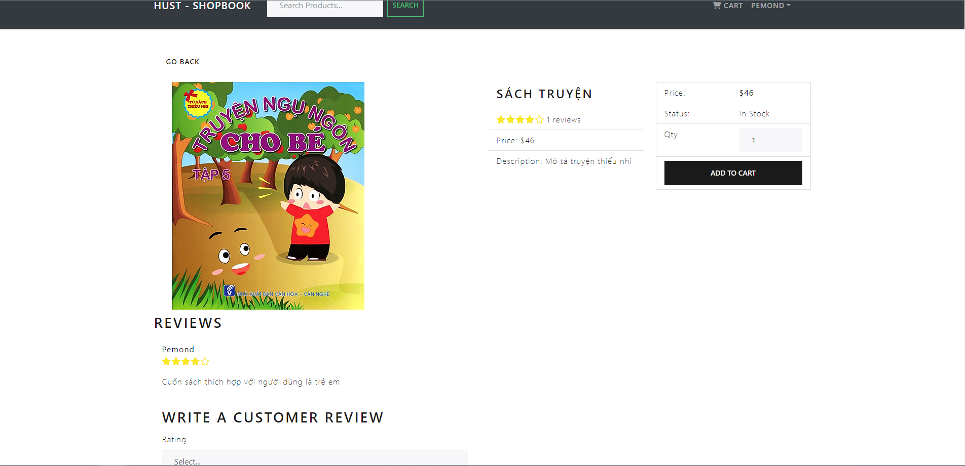

* Màn hình Giỏ hàng:

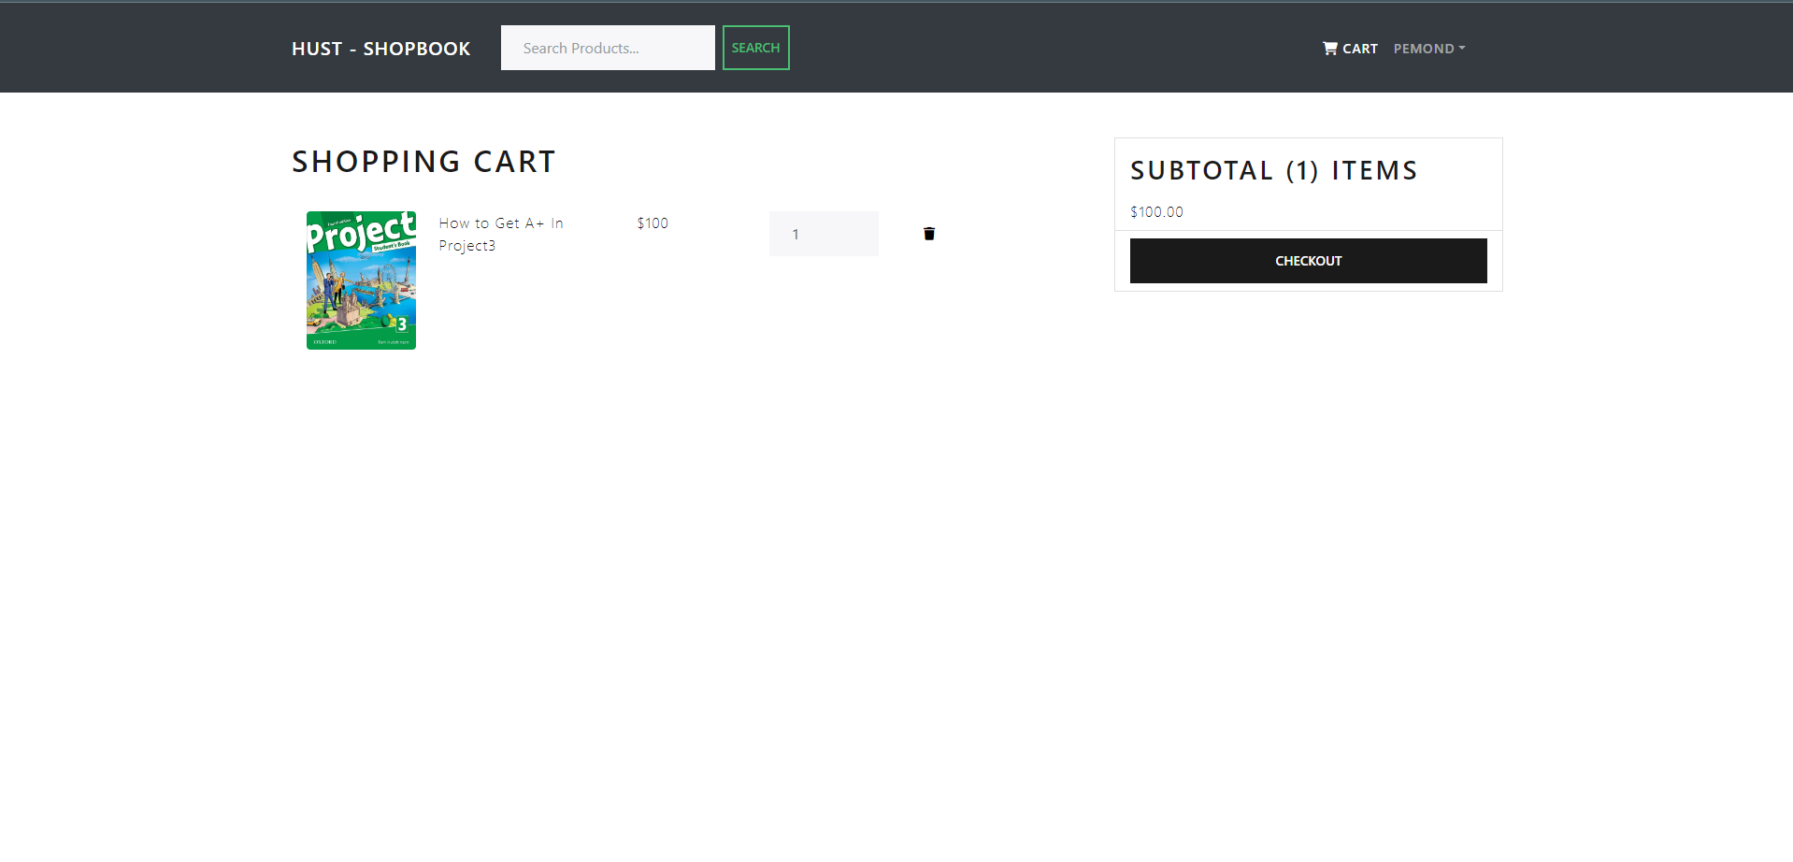

* Màn hình cá nhân

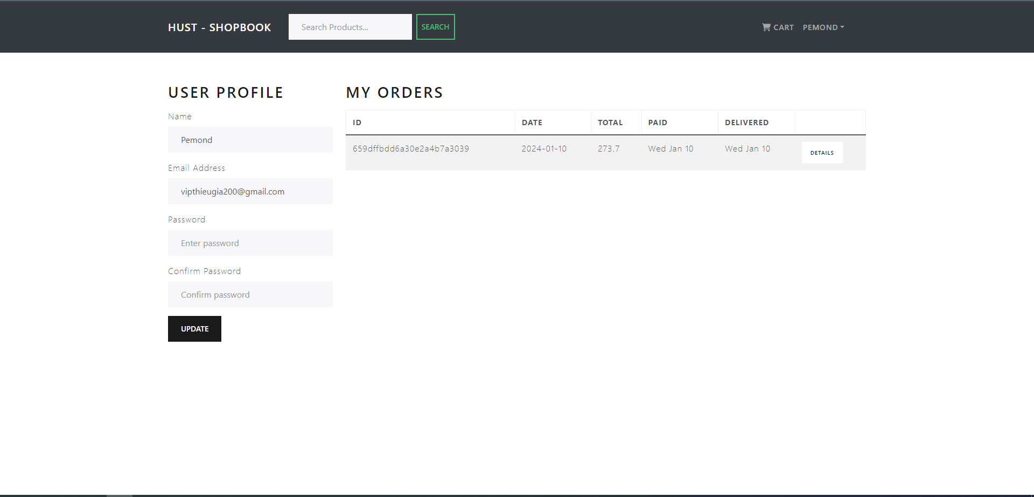

* Màn hình Xem chi tiết đơn hàng:

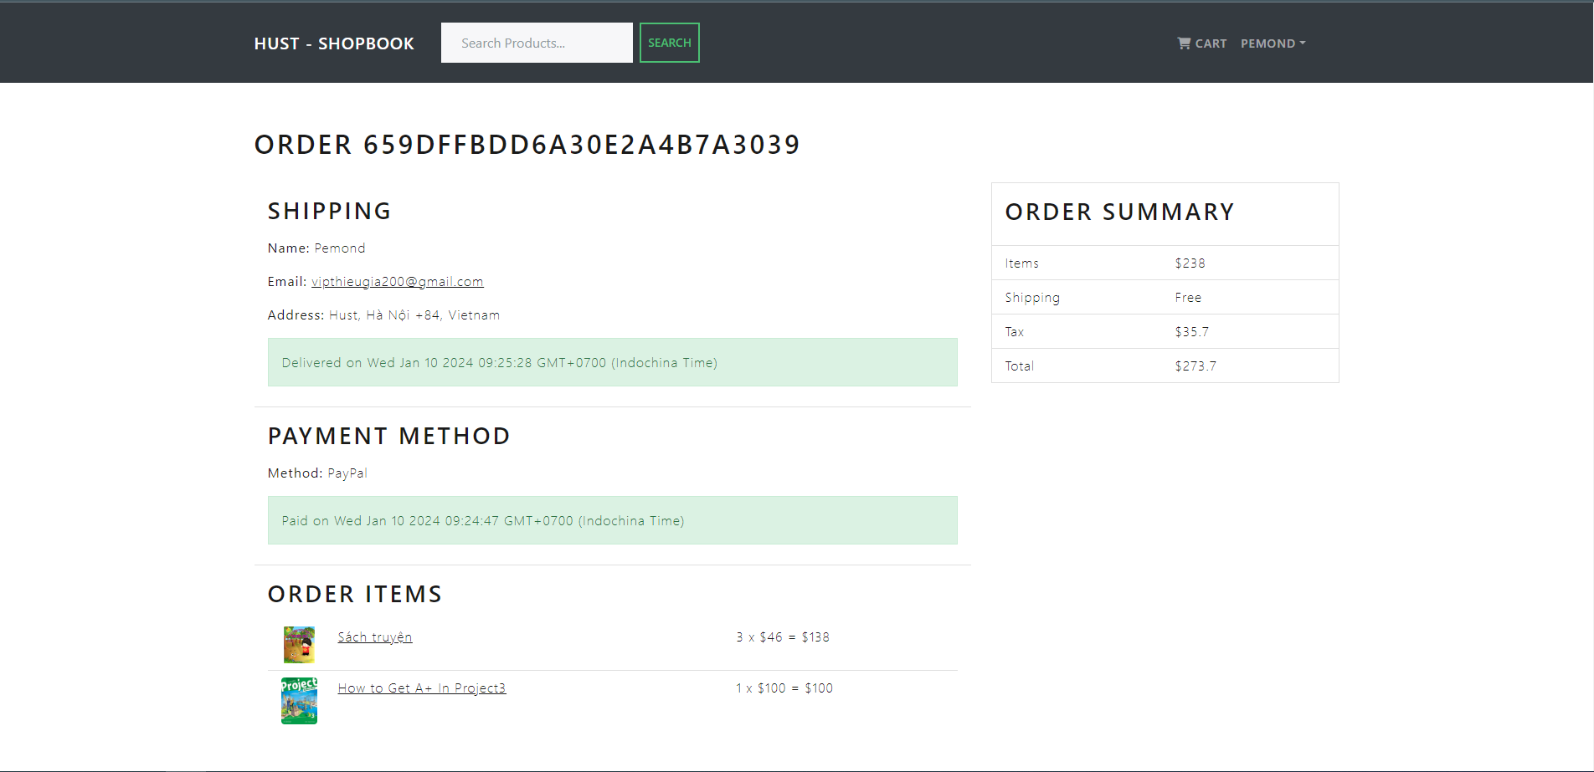

* Màn hình thông tin giao hàng

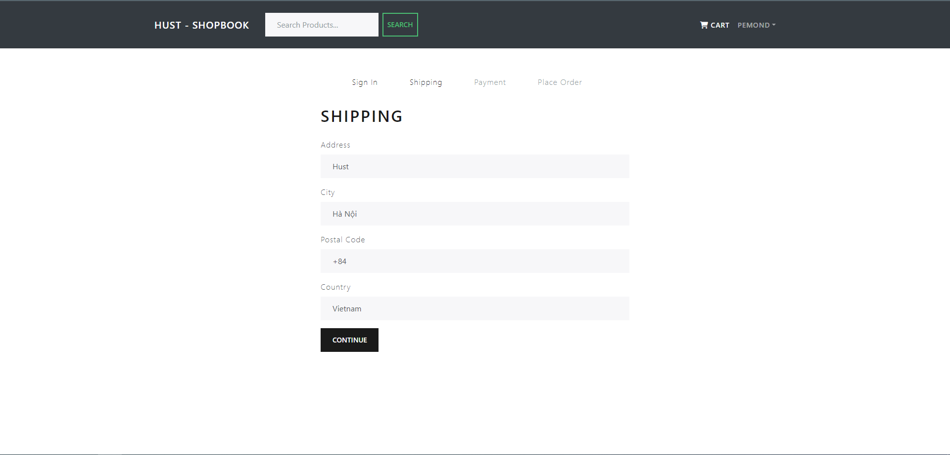

* Màn hình thanh toán:

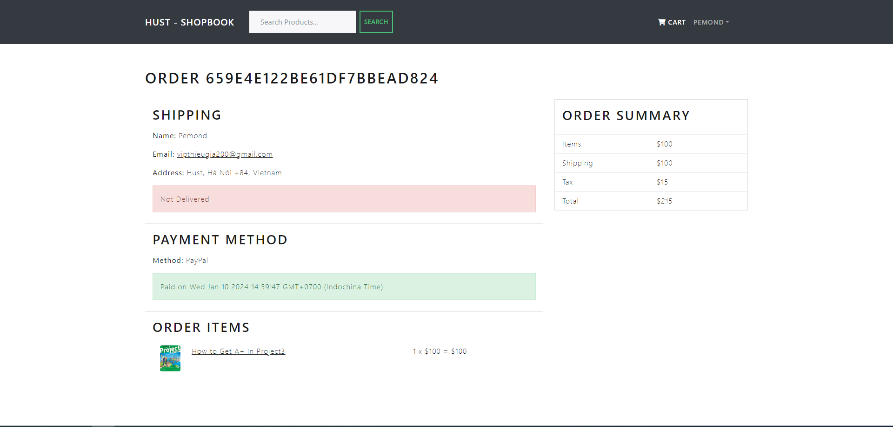

* **Tuần 7**
* Xây dựng base dự in phía FE
* Tìm hiểu về NestJs: https://www.youtube.com/watch?v=GHTA143_b-s
* Xây dựng base dự án phía BE (Chưa xong)
* **Tuần 11 -> 12**

**-** Thiết kế lại database

**-** Coding FE

**-** Coding BE

* **Coding chức năng thanh toán bằng PayPal**

**Link: https://www.youtube.com/watch?v=sa9XtaKcSvo**

Danh sách API cho Web:

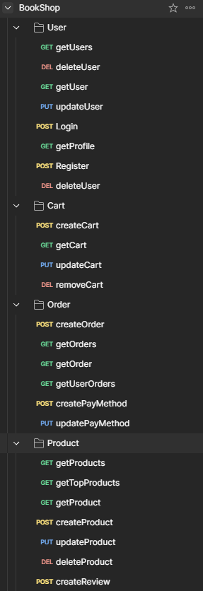

* **Tuần 13 -> 14**
* **Ghép API**
* **Fix lỗi**
* **Tuần 15**
* **Báo cáo**